Welkom op de pagina van groep 1 en de instroom,
We zijn dit jaar begonnen met de gouden weken, tijdens deze eerste schoolweken deden we leuke spelletjes om elkaar en de school te leren kennen.
We hebben natuurlijk al veel meer geleerd, samen met Pompom en Loulou beleven we elke dag nieuwe avonturen. Zo hebben we veel geleerd over foppen en verstoppen en zelfs een echte grap uitgehaald!
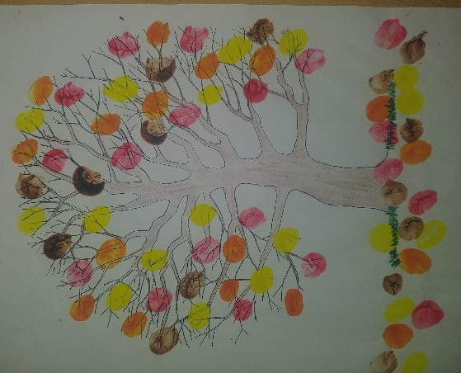
Op dit moment werken we aan het thema herfst. De blaadjes vallen van de bomen en buiten zijn allerlei mooie kleuren te zien. Ook het weer veranderd nu, het wordt kouder, het regent iets vaker en het waait een lekkere herfstwind.
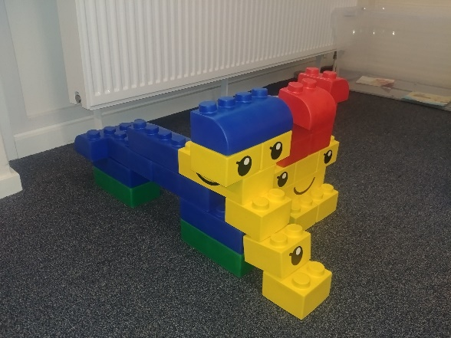

In de hoeken spelen en werken we ook graag. We bouwen hoge torens of verkleden ons als echte politiemannen en vrouwen!
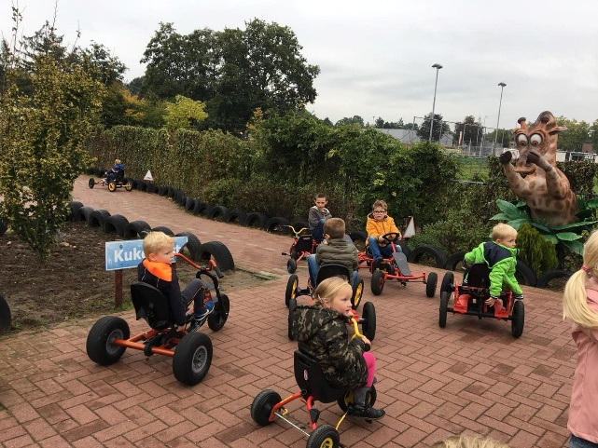
Op dierendag hebben we een heerlijk uitstapje gemaakt naar de kinderboederij. We mochten bij de geitjes in de wei en hebben fijn gespeeld samen.

